
Nafn:
Kennitala:
Dagsetning vottunar:
Einingafjöldi (samanlagður):

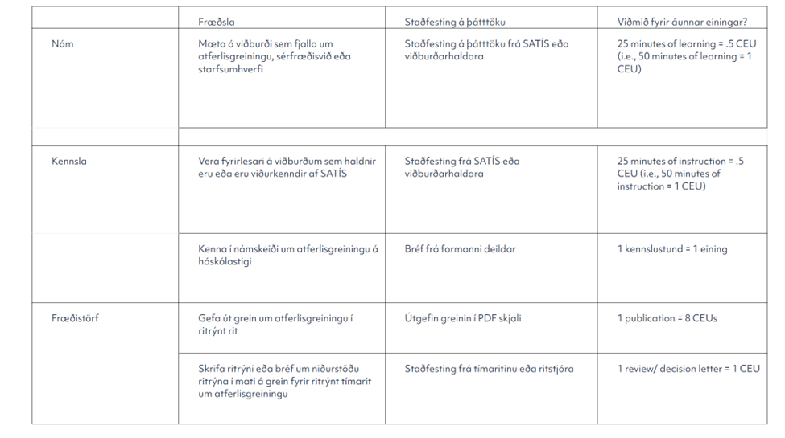
Tafla sem sýnir endurmenntunareininga flokka. Frekari upplýsingar er að finna á atferli.is
Vinsamlegast skráðu niður upplýsingar fyrir hvern þann viðburð sem þú sóttir til að safna endurmenntunareiningum. Ef þú sóttir ráðstefnur þá þarf að skrá niður allar málstofur, fyrirlestra eða vinnustofur. Viðburðarhaldari er sá eða sú sem vottar að viðkomandi hafi setið fræðsluna (eða það félag) sem skrifar undir viðurkenningarskjal eða staðfestingu. Námsmatsnefnd áskilur sér rétt til að óska eftir formlegri staðfestingu frá viðburðarhaldara um að umsækjandi hafi sótt viðburðinn.
Nafn á viðburðarhaldara
Tegund endurmenntunar (Setjið X við viðeigandi tegund) | Stakur fyrirlestur___  Málstofa___  Vinnustofa_____  Hlaðvarp____  Ritrýni____  Grein _____  Kennsla_____  Annað (hvað)_____
Nafn á viðburði og dagsetning

Lengd viðburðar og einingafjöldi

Nafn á viðburðarhaldara
Tegund endurmenntunar (Setjið X við viðeigandi tegund) | Stakur fyrirlestur___  Málstofa___  Vinnustofa_____  Hlaðvarp____  Ritrýni____  Grein _____  Kennsla_____  Annað (hvað)_____
Nafn á viðburði og dagsetning

Lengd viðburðar og einingafjöldi

Nafn á viðburðarhaldara
Tegund endurmenntunar (Setjið X við viðeigandi tegund) | Stakur fyrirlestur___  Málstofa___  Vinnustofa_____  Hlaðvarp____  Ritrýni____  Grein _____  Kennsla_____  Annað (hvað)_____
Nafn á viðburði og dagsetning

Lengd viðburðar og einingafjöldi

Nafn á viðburðarhaldara
Tegund endurmenntunar (Setjið X við viðeigandi tegund) | Stakur fyrirlestur___  Málstofa___  Vinnustofa_____  Hlaðvarp____  Ritrýni____  Grein _____  Kennsla_____  Annað (hvað)_____
Nafn á viðburði og dagsetning

Lengd viðburðar og einingafjöldi

Nafn á viðburðarhaldara
Tegund endurmenntunar (Setjið X við viðeigandi tegund) | Stakur fyrirlestur___  Málstofa___  Vinnustofa_____  Hlaðvarp____  Ritrýni____  Grein _____  Kennsla_____  Annað (hvað)_____
Nafn á viðburði og dagsetning

Lengd viðburðar og einingafjöldi

Nafn á viðburðarhaldara
Tegund endurmenntunar (Setjið X við viðeigandi tegund) | Stakur fyrirlestur___  Málstofa___  Vinnustofa_____  Hlaðvarp____  Ritrýni____  Grein _____  Kennsla_____  Annað (hvað)_____
Nafn á viðburði og dagsetning

Lengd viðburðar og einingafjöldi

Nafn á viðburðarhaldara
Tegund endurmenntunar (Setjið X við viðeigandi tegund) | Stakur fyrirlestur___  Málstofa___  Vinnustofa_____  Hlaðvarp____  Ritrýni____  Grein _____  Kennsla_____  Annað (hvað)_____
Nafn á viðburði og dagsetning

Lengd viðburðar og einingafjöldi

Nafn á viðburðarhaldara
Tegund endurmenntunar (Setjið X við viðeigandi tegund) | Stakur fyrirlestur___  Málstofa___  Vinnustofa_____  Hlaðvarp____  Ritrýni____  Grein _____  Kennsla_____  Annað (hvað)_____
Nafn á viðburði og dagsetning

Lengd viðburðar og einingafjöldi

Nafn á viðburðarhaldara
Tegund endurmenntunar (Setjið X við viðeigandi tegund) | Stakur fyrirlestur___  Málstofa___  Vinnustofa_____  Hlaðvarp____  Ritrýni____  Grein _____  Kennsla_____  Annað (hvað)_____
Nafn á viðburði og dagsetning

Lengd viðburðar og einingafjöldi

Nafn á viðburðarhaldara
Tegund endurmenntunar (Setjið X við viðeigandi tegund) | Stakur fyrirlestur___  Málstofa___  Vinnustofa_____  Hlaðvarp____  Ritrýni____  Grein _____  Kennsla_____  Annað (hvað)_____
Nafn á viðburði og dagsetning

Lengd viðburðar og einingafjöldi

Nafn á viðburðarhaldara
Tegund endurmenntunar (Setjið X við viðeigandi tegund) | Stakur fyrirlestur___  Málstofa___  Vinnustofa_____  Hlaðvarp____  Ritrýni____  Grein _____  Kennsla_____  Annað (hvað)_____
Nafn á viðburði og dagsetning

Lengd viðburðar og einingafjöldi

Nafn á viðburðarhaldara
Tegund endurmenntunar (Setjið X við viðeigandi tegund) | Stakur fyrirlestur___  Málstofa___  Vinnustofa_____  Hlaðvarp____  Ritrýni____  Grein _____  Kennsla_____  Annað (hvað)_____
Nafn á viðburði og dagsetning

Lengd viðburðar og einingafjöldi

Nafn á viðburðarhaldara
Tegund endurmenntunar (Setjið X við viðeigandi tegund) | Stakur fyrirlestur___  Málstofa___  Vinnustofa_____  Hlaðvarp____  Ritrýni____  Grein _____  Kennsla_____  Annað (hvað)_____
Nafn á viðburði og dagsetning

Lengd viðburðar og einingafjöldi

Nafn á viðburðarhaldara
Tegund endurmenntunar (Setjið X við viðeigandi tegund) | Stakur fyrirlestur___  Málstofa___  Vinnustofa_____  Hlaðvarp____  Ritrýni____  Grein _____  Kennsla_____  Annað (hvað)_____
Nafn á viðburði og dagsetning

Lengd viðburðar og einingafjöldi

Nafn á viðburðarhaldara
Tegund endurmenntunar (Setjið X við viðeigandi tegund) | Stakur fyrirlestur___  Málstofa___  Vinnustofa_____  Hlaðvarp____  Ritrýni____  Grein _____  Kennsla_____  Annað (hvað)_____
Nafn á viðburði og dagsetning

Lengd viðburðar og einingafjöldi

Nafn á viðburðarhaldara
Tegund endurmenntunar (Setjið X við viðeigandi tegund) | Stakur fyrirlestur___  Málstofa___  Vinnustofa_____  Hlaðvarp____  Ritrýni____  Grein _____  Kennsla_____  Annað (hvað)_____
Nafn á viðburði og dagsetning

Lengd viðburðar og einingafjöldi

Nafn á viðburðarhaldara
Tegund endurmenntunar (Setjið X við viðeigandi tegund) | Stakur fyrirlestur___  Málstofa___  Vinnustofa_____  Hlaðvarp____  Ritrýni____  Grein _____  Kennsla_____  Annað (hvað)_____
Nafn á viðburði og dagsetning

Lengd viðburðar og einingafjöldi

Nafn á viðburðarhaldara
Tegund endurmenntunar (Setjið X við viðeigandi tegund) | Stakur fyrirlestur___  Málstofa___  Vinnustofa_____  Hlaðvarp____  Ritrýni____  Grein _____  Kennsla_____  Annað (hvað)_____
Nafn á viðburði og dagsetning

Lengd viðburðar og einingafjöldi

Nafn á viðburðarhaldara
Tegund endurmenntunar (Setjið X við viðeigandi tegund) | Stakur fyrirlestur___  Málstofa___  Vinnustofa_____  Hlaðvarp____  Ritrýni____  Grein _____  Kennsla_____  Annað (hvað)_____
Nafn á viðburði og dagsetning

Lengd viðburðar og einingafjöldi

Nafn á viðburðarhaldara
Tegund endurmenntunar (Setjið X við viðeigandi tegund) | Stakur fyrirlestur___  Málstofa___  Vinnustofa_____  Hlaðvarp____  Ritrýni____  Grein _____  Kennsla_____  Annað (hvað)_____
Nafn á viðburði og dagsetning

Lengd viðburðar og einingafjöldi

Nafn á viðburðarhaldara
Tegund endurmenntunar (Setjið X við viðeigandi tegund) | Stakur fyrirlestur___  Málstofa___  Vinnustofa_____  Hlaðvarp____  Ritrýni____  Grein _____  Kennsla_____  Annað (hvað)_____
Nafn á viðburði og dagsetning

Lengd viðburðar og einingafjöldi

Nafn á viðburðarhaldara
Tegund endurmenntunar (Setjið X við viðeigandi tegund) | Stakur fyrirlestur___  Málstofa___  Vinnustofa_____  Hlaðvarp____  Ritrýni____  Grein _____  Kennsla_____  Annað (hvað)_____
Nafn á viðburði og dagsetning

Lengd viðburðar og einingafjöldi

Nafn á viðburðarhaldara
Tegund endurmenntunar (Setjið X við viðeigandi tegund) | Stakur fyrirlestur___  Málstofa___  Vinnustofa_____  Hlaðvarp____  Ritrýni____  Grein _____  Kennsla_____  Annað (hvað)_____
Nafn á viðburði og dagsetning

Lengd viðburðar og einingafjöldi

Nafn á viðburðarhaldara
Tegund endurmenntunar (Setjið X við viðeigandi tegund) | Stakur fyrirlestur___  Málstofa___  Vinnustofa_____  Hlaðvarp____  Ritrýni____  Grein _____  Kennsla_____  Annað (hvað)_____
Nafn á viðburði og dagsetning

Lengd viðburðar og einingafjöldi

Nafn á viðburðarhaldara
Tegund endurmenntunar (Setjið X við viðeigandi tegund) | Stakur fyrirlestur___  Málstofa___  Vinnustofa_____  Hlaðvarp____  Ritrýni____  Grein _____  Kennsla_____  Annað (hvað)_____
Nafn á viðburði og dagsetning

Lengd viðburðar og einingafjöldi

Nafn á viðburðarhaldara
Tegund endurmenntunar (Setjið X við viðeigandi tegund) | Stakur fyrirlestur___  Málstofa___  Vinnustofa_____  Hlaðvarp____  Ritrýni____  Grein _____  Kennsla_____  Annað (hvað)_____
Nafn á viðburði og dagsetning

Lengd viðburðar og einingafjöldi

Nafn á viðburðarhaldara
Tegund endurmenntunar (Setjið X við viðeigandi tegund) | Stakur fyrirlestur___  Málstofa___  Vinnustofa_____  Hlaðvarp____  Ritrýni____  Grein _____  Kennsla_____  Annað (hvað)_____
Nafn á viðburði og dagsetning

Lengd viðburðar og einingafjöldi

Nafn á viðburðarhaldara
Tegund endurmenntunar (Setjið X við viðeigandi tegund) | Stakur fyrirlestur___  Málstofa___  Vinnustofa_____  Hlaðvarp____  Ritrýni____  Grein _____  Kennsla_____  Annað (hvað)_____
Nafn á viðburði og dagsetning

Lengd viðburðar og einingafjöldi

Nafn á viðburðarhaldara
Tegund endurmenntunar (Setjið X við viðeigandi tegund) | Stakur fyrirlestur___  Málstofa___  Vinnustofa_____  Hlaðvarp____  Ritrýni____  Grein _____  Kennsla_____  Annað (hvað)_____
Nafn á viðburði og dagsetning

Lengd viðburðar og einingafjöldi

Nafn á viðburðarhaldara
Tegund endurmenntunar (Setjið X við viðeigandi tegund) | Stakur fyrirlestur___  Málstofa___  Vinnustofa_____  Hlaðvarp____  Ritrýni____  Grein _____  Kennsla_____  Annað (hvað)_____
Nafn á viðburði og dagsetning

Lengd viðburðar og einingafjöldi

Nafn á viðburðarhaldara
Tegund endurmenntunar (Setjið X við viðeigandi tegund) | Stakur fyrirlestur___  Málstofa___  Vinnustofa_____  Hlaðvarp____  Ritrýni____  Grein _____  Kennsla_____  Annað (hvað)_____
Nafn á viðburði og dagsetning

Lengd viðburðar og einingafjöldi

Nafn á viðburðarhaldara
Tegund endurmenntunar (Setjið X við viðeigandi tegund) | Stakur fyrirlestur___  Málstofa___  Vinnustofa_____  Hlaðvarp____  Ritrýni____  Grein _____  Kennsla_____  Annað (hvað)_____
Nafn á viðburði og dagsetning

Lengd viðburðar og einingafjöldi

Nafn á viðburðarhaldara
Tegund endurmenntunar (Setjið X við viðeigandi tegund) | Stakur fyrirlestur___  Málstofa___  Vinnustofa_____  Hlaðvarp____  Ritrýni____  Grein _____  Kennsla_____  Annað (hvað)_____
Nafn á viðburði og dagsetning

Lengd viðburðar og einingafjöldi

Nafn á viðburðarhaldara
Tegund endurmenntunar (Setjið X við viðeigandi tegund) | Stakur fyrirlestur___  Málstofa___  Vinnustofa_____  Hlaðvarp____  Ritrýni____  Grein _____  Kennsla_____  Annað (hvað)_____
Nafn á viðburði og dagsetning

Lengd viðburðar og einingafjöldi

Nafn á viðburðarhaldara
Tegund endurmenntunar (Setjið X við viðeigandi tegund) | Stakur fyrirlestur___  Málstofa___  Vinnustofa_____  Hlaðvarp____  Ritrýni____  Grein _____  Kennsla_____  Annað (hvað)_____
Nafn á viðburði og dagsetning

Lengd viðburðar og einingafjöldi

Nafn á viðburðarhaldara
Tegund endurmenntunar (Setjið X við viðeigandi tegund) | Stakur fyrirlestur___  Málstofa___  Vinnustofa_____  Hlaðvarp____  Ritrýni____  Grein _____  Kennsla_____  Annað (hvað)_____
Nafn á viðburði og dagsetning

Lengd viðburðar og einingafjöldi

